**Инструкция**

1) скачайте установщик mysql по ссылке

# https://dev.mysql.com/get/Downloads/MySQLInstaller/mysql-installer-community-8.0.15.0.msi

# Установка MySQL

 Дважды кликаем на исполняемый файл, принимаем условия лицензионного соглашения (галочка) и кликаем Next.

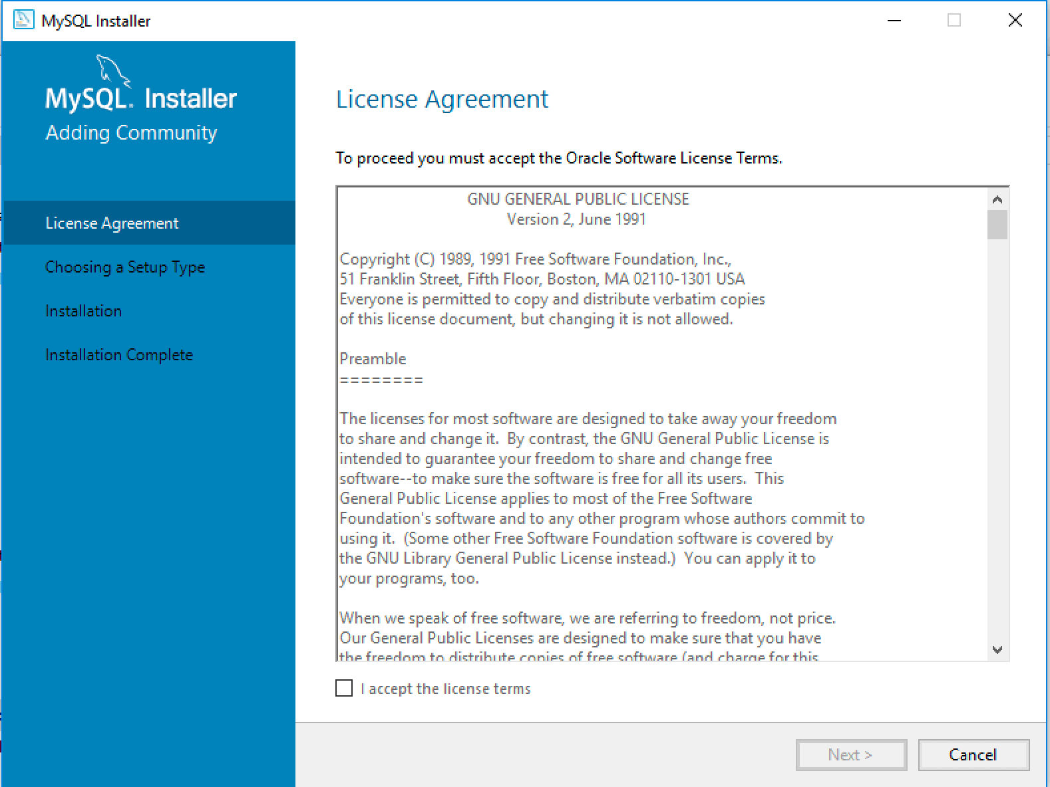

Далее выбираем тип установки, коих есть несколько - установка готового "набора разработчика", установка только сервера, только клиента, полная установка (первая опция + дополнительные инструменты) и кастомная. В нашем случае мы выбираем установку сервера.

# ÐÑÐ±Ð¾Ñ ÑÐ¸Ð¿Ð° ÑÑÑÐ°Ð½Ð¾Ð²ÐºÐ¸ MySQL

Далее кликаем **Execute** и ждем завершения установки.

# Ð£ÑÑÐ°Ð½Ð¾Ð²ÐºÐ° MySQL

# Затем нажимаем Next.

# Ð£ÑÑÐ°Ð½Ð¾Ð²ÐºÐ° MySQL

# Переходим на этап настройки - нажимаем Next.

# ÐÐ°ÑÑÑÐ¾Ð¹ÐºÐ° ÑÐµÑÐ²ÐµÑÐ° MySQL

# выбираем первую опцию, также как на скриншоте - отдельный MySQL сервер и кликаем Next

# ÐÑÐ±Ð¾Ñ ÑÐ¸Ð¿Ð° ÑÑÑÐ°Ð½Ð¾Ð²ÐºÐ¸ MySQL ÑÐµÑÐ²ÐµÑÐ°

# Настраиваем сетевые параметры - оставим по умолчанию

# ÐÐ°ÑÑÑÐ¾Ð¹ÐºÐ° ÑÐµÑÐµÐ²ÑÑ Ð¿Ð°ÑÐ°Ð¼ÐµÑÑÐ¾Ð² Ð´Ð»Ñ MySQL ÑÐµÑÐ²ÐµÑÐ°

# Затем настраиваем параметры аутентификации - выбираем первую опцию и нажимаем Next.

# ÐÐ°ÑÑÑÐ¾Ð¹ÐºÐ° Ð¿Ð°ÑÐ°Ð¼ÐµÑÑÐ¾Ð² Ð°ÑÑÐµÐ½ÑÐ¸ÑÐ¸ÐºÐ°ÑÐ¸Ð¸ Ð´Ð»Ñ MySQL ÑÐµÑÐ²ÐµÑÐ°

# Устанавливаем рутовый пароль для сервера (в проекте будет указан пароль 123456) ÐÐ°ÑÑÑÐ¾Ð¹ÐºÐ° Ð¿Ð°ÑÐ¾Ð»Ñ Ð´Ð»Ñ root Ð¸ ÑÐ¾Ð·Ð´Ð°Ð½Ð¸Ðµ Ð¿Ð¾Ð»ÑÐ·Ð¾Ð²Ð°ÑÐµÐ»ÐµÐ¹

# Далее настраиваем свойства службы MySQL - указываем имя службы, параметры автозапуска и из под какой учетной записи необходимо запускать данную службу.

# ÐÐ°ÑÑÑÐ¾Ð¹ÐºÐ° ÑÐ»ÑÐ¶Ð±Ñ MySQL Ð² Windows

# Далее настраиваем плагины и расширения - мы на данном этапе оставили все по умолчанию

# ÐÐ°ÑÑÑÐ¾Ð¹ÐºÐ° Ð¿Ð»Ð°Ð³Ð¸Ð½Ð¾Ð² Ð¸ ÑÐ°ÑÑÐ¸ÑÐµÐ½Ð¸Ð¹ Ð´Ð»Ñ MySQL

# Далее необходимо применить настройки - кликаем Execute и ждем.

# ÐÑÐ¸Ð¼ÐµÐ½ÐµÐ½Ð¸Ðµ Ð½Ð°ÑÑÑÐ¾ÐµÐº Ð´Ð»Ñ MySQL

# Нажмите Finish два раза

# ÐÐ°Ð²ÐµÑÑÐµÐ½Ð¸Ðµ ÑÑÑÐ°Ð½Ð¾Ð²ÐºÐ¸ MySQL Server

# Запомните пароль для пользователя Root для дальнейшего подключения к базе данных в проекте

# После установки MySQL сервера загрузите MySQL Workbench по ссылке

# https://dev.mysql.com/get/Downloads/MySQLGUITools/mysql-workbench-community-8.0.15-winx64.msi

# Откройте файл car.sql вложенный в проект и запустите скрипт После запуска скрипта откройте Intellij Idea

# 

# скачайте проект по ссылке:

# https://github.com/Erkerator/CarSeller.git

# 

# Для запуска проекта необходимо скачать Tomcat по ссылке:

# https://www-eu.apache.org/dist/tomcat/tomcat-8/v8.5.39/bin/apache-tomcat-8.5.39-windows-x64.zip

# Распокуйте архив

# далее настройте Intellij Idea

# Run - Edit Configurations...

# 

# В открывшемся окне выберите + - 34 more items - Tomcat Server - Local

# 

# В открывшемся окне нажмите Cofigure и укажите путь к разархивированной папке Tomcat

# 

# В нижней части окна нажимите Fix

# 

# Выберите War exploded

# 

# Проверьте графу URL она должна быть:

# http://localhost:8080/

# 

# Проверьте графу Deployment - Application Context

# Она должна быть пустая

# 

# Далее Apply и OK

# Далее необходимо настроить путь для Log4j:

# Чтобы log-файл сохранился в папке Intellij Idea можно использовать путь установки Intellij Idea который находится в шапке программы:

# 

# нужно заменить путь указанный в файле согласно установке вашего Intellij Idea и добавить в конце application.log

# 

# Для всех пользователей базы данных используется пароль admin